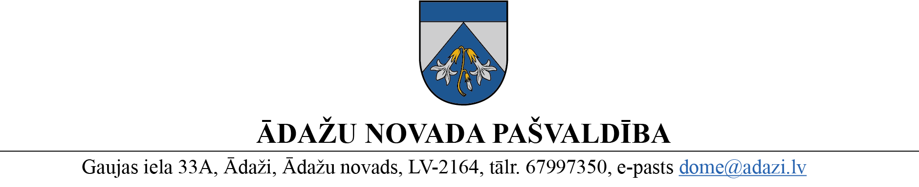

PROJEKTS uz 02.08.2023.
vēlamais datums izskatīšanai Finanšu komitejā 16.08.2023.
domē: 23.08.2023.
sagatavotāji un ziņotāji: Ilona Gotharde, Anita Snigireva

LĒMUMS

Ādažos, Ādažu novadā
2023. gada 23. augustā Nr.{{DOKREGNUMURS}}
Par pašvaldības ielu nodošanu pašvaldības aģentūrai “Carnikavas komunālserviss”

Ādažu novada pašvaldības 23.02.2022. saistošo noteikumu Nr. 17/2022 “Pašvaldības aģentūras "Carnikavas komunālserviss" nolikums” 7. punktā pašvaldības aģentūrai “Carnikavas komunālserviss” (turpmāk – Aģentūra) ir noteikts uzdevums apsaimniekot un labiekārtot tās pārvaldībā nodotos pašvaldības nekustamos īpašumus, tai skaitā, veikt pašvaldības nozīmes ielu un ceļu uzturēšanu.
Pašvaldības ielas tiek nodotas pašvaldības Aģentūrai apsaimniekošanā, pamatojoties uz domes lēmumiem un 02.02.2004. starp Carnikavas pagasta padomi un Aģentūru noslēgto apsaimniekošanas līgumu.
Pašvaldības bilancē pašlaik vēl ir 203 ielas (t.i., tās nav nodotas Aģentūrai iekļaušanai bilancē), no tām viena – “Baznīcas iela” vēl nav nodota Aģentūrai apsaimniekošanā.
Pašvaldības īpašuma tiesības uz nekustamo īpašumu “Baznīcas iela”, Baltezers, Ādažu nov., kad. Nr. 80440130011, ar tās sastāvā ietilpstošo zemes vienību 0,05 ha platībā (kad. apz. 8044 013 0018) ir nostiprinātas Rīgas rajona tiesas Ādažu pagasta zemesgrāmatas nodalījumā Nr. 100000598285.
Lai nodrošinātu Grāmatvedības likuma III. nodaļas un Ministru kabineta 21.12.2021. noteikumu Nr. 877 “Grāmatvedības kārtošanas noteikumi” izpildi, nepieciešams nodot Aģentūras bilancē 203 pašvaldības ielas, turklāt nekustamais īpašums “Baznīcas iela” jānodod Aģentūrai pārvaldīšanā un apsaimniekošanā.
Pamatojoties uz Pašvaldību likuma 4. panta pirmās daļas 2. punktu, 10. panta pirmās daļas 21. punktu, 73. panta astoto daļu un Ministru kabineta 21.12.2021. noteikumiem Nr. 877 “Grāmatvedības kārtošanas noteikumi”, kā arī Finanšu komitejas 16.08.2023. atzinumu, Ādažu novada pašvaldības dome
NOLEMJ:
- Nodot pašvaldības aģentūrai "Carnikavas komunālserviss" bilancē Ādažu novada pašvaldības ielas atbilstoši šī lēmuma pielikumam.
- Nodot pašvaldības aģentūrai “Carnikavas komunālserviss” pārvaldīšanā un apsaimniekošanā nekustamo īpašumu “Baznīcas iela”, Baltezers, Ādažu nov., kadastra numurs 80440130011, ar tās sastāvā ietilpstošo zemes vienību 0,05 ha platībā (kadastra apzīmējums 8044 013 0018).
- Centrālās pārvaldes Grāmatvedības nodaļai veikt nepieciešamās procedūras un izmaiņas grāmatvedības uzskaitē 1. punkta izpildei.
- Centrālās pārvaldes Juridiskajai un iepirkumu nodaļai līdz 11.09.2023. sagatavot vienošanos 2. punkta izpildei pie 02.02.2004. pašvaldības nekustamo īpašumu apsaimniekošanas līguma, kas noslēgts starp Carnikavas pagasta padomi un Aģentūru.
- Pašvaldības izpilddirektoram veikt lēmuma izpildes kontroli.

Pašvaldības domes priekšsēdētāja K. Miķelsone

@ - CKS, GRN, JIN, NĪN, IDR

